招聘简章
一、招聘项目简介
“企业订单式工程师就业指导工程”项目。联合苏州100多家企业发起人才需求联盟，搭建招聘服务平台。其中典型企业有：昆山科森科技股份有限公司、苏州绿点科技有限公司、无锡绿点科技有限公司、昆山优德精密有限公司等上市外企及优秀民企。
昆山科森科技股份有限公司是一家专业从事精密金属加工服务的高新技术企业，专业主营金属产品结构件的研发、设计、生产和销售等业务，产品广泛应用于手机、电脑、医疗器械、新能源、汽车、数字视听等重点应用领域，在产品研发、模具开发、工艺流程设计、产品制造、品质管控等方面具有领先优势和丰富经验。十余年里，各项成果见证着我们的风雨历程，开拓出锐意进取和不断创新的新境界。科森就精密加工的微创手术医疗器械及精密金属结构件制造方面在国内外享有很高的声誉，已经积累了数量众多的知名品牌客户，稳定的客户资源和口碑，帮助科森成为多家知名跨国公司的优质供应商。世界知名500强企业某医疗集团授予公司 “2013年度全球供应商质量大奖”和 “2014年度医疗器械类质量大奖第一名”的殊荣。
“始于客户需求，终于客户满意”是科森坚守的承诺！未来，科森将始终紧跟时代脉搏，引领科技创新，注重客户需求，不遗余力为客户提供高品质、全方位的优质服务，努力打造精密金属加工行业的领军制造商，向着世界级一流企业迈进。
昆山科森科技股份有限公司目前有昆山基地、无锡基地、东台基地三大加工基地，是国内顶级精密零件加工企业。产品覆盖3C领域、汽车零部件领域、医疗器械领域等三大领域，是苹果手机中国一级供应商。公司拥有完善的就业提升体系、优美的厂区环境、积极向上的员工氛围，是广大大专本科学生的理想就业厂家。

办公环境


培训与员工关怀

二、政府支持

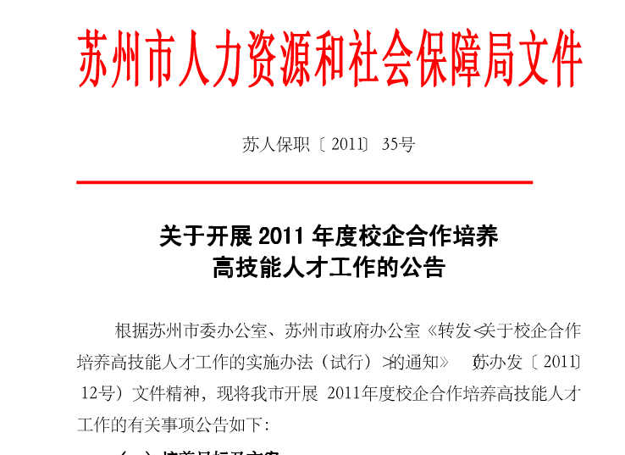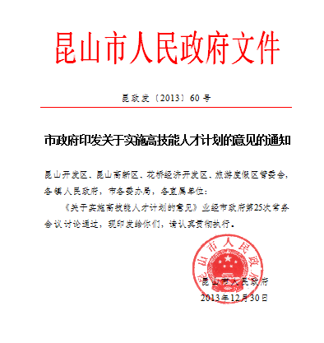

【 备注：苏州市委办公室、苏州市政府办公室《转发（关于校企合作培养高技能人才工作的实施办法）的通知》（苏办发2011·12号）。】

早在2011年，企业订单式培养就成为了政府支持、高校认可、企业需要的人才发展重要渠道。

- 专业的实训中心（中山教育咨询有限公司）

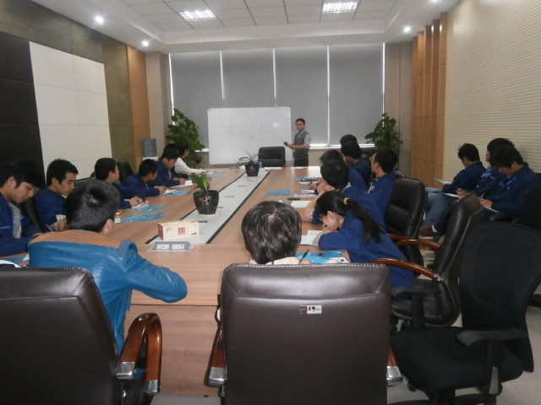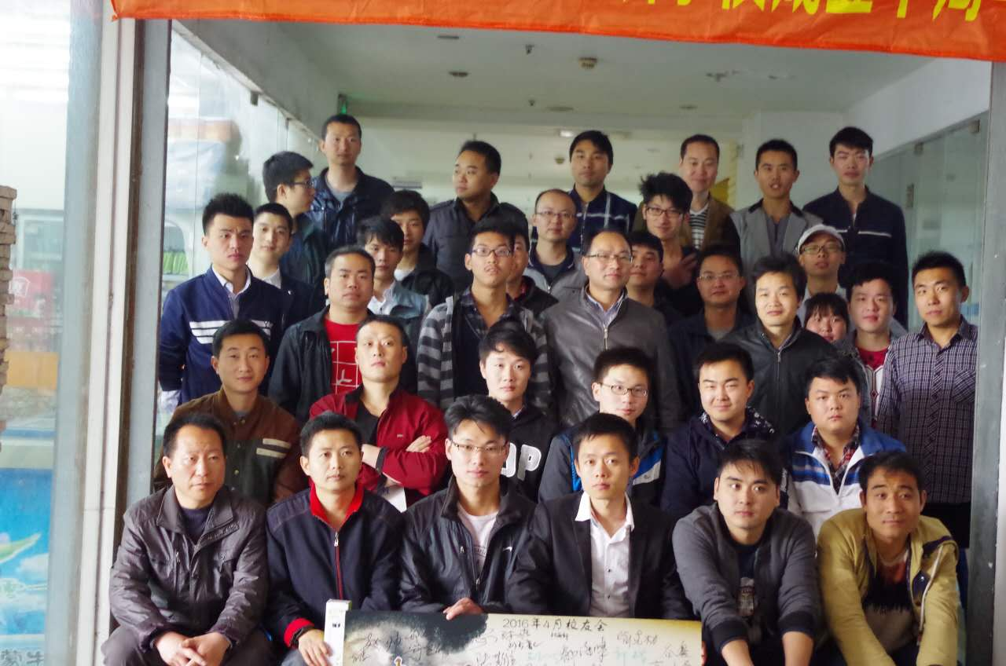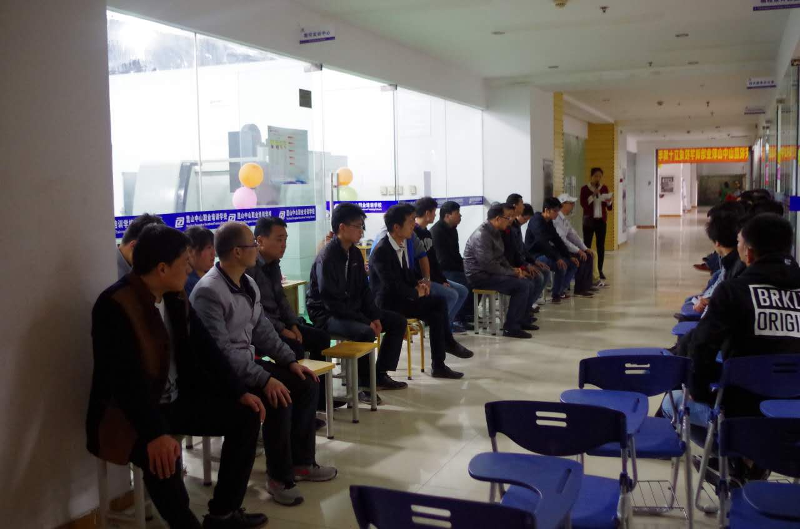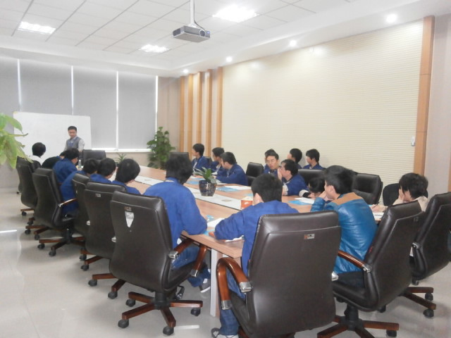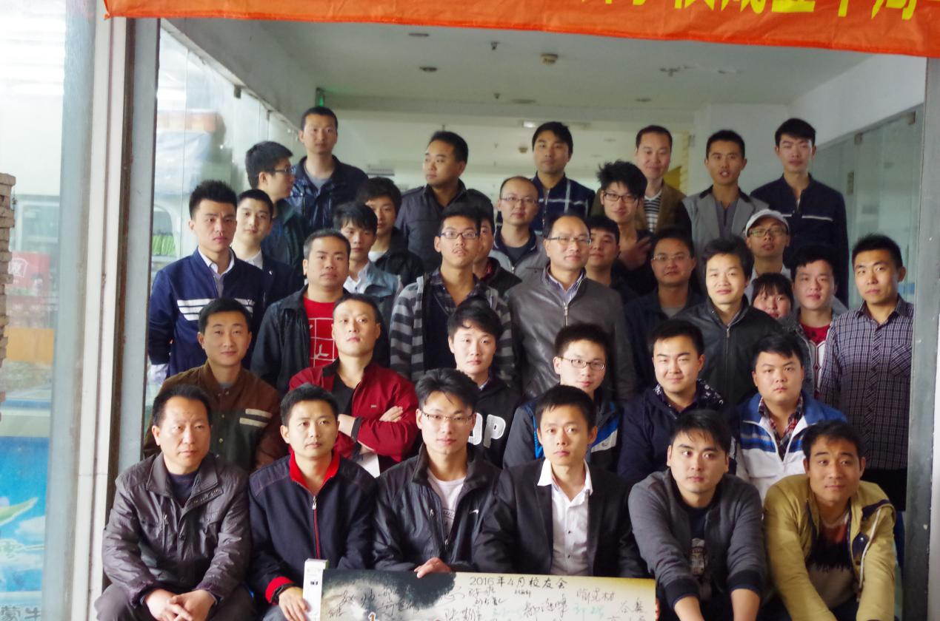
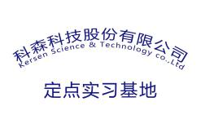

四、行业前景
目前中国各地数控企业普遍遇到了人才短缺的问题，人才短缺已成为制约数控技术水平进一步提高、数控行业进一步发展的瓶颈。
数控人才薪水上涨。由于许多企业难以招到技术过硬的中高级技工，导致这些人才的薪酬有上涨的趋势，如专业的数控编程人才一般月薪8000元，数控加工中心人才月薪6500元左右，熟悉设计、加工、造型整个操作流程的高级工程师月薪达到15000元以上，而其中技能比较好的人才年薪几十万元也不鲜见。
随着昆山制造业名城的打造，企业对数控人才的需求越来越大，目前现有的数控技术人才远远无法满足昆山制造业的需求。CAM/CNC工程师、数控编程、数控加工等已成为昆山人才市场招聘频率最高的职位之一。在各种招聘会上，数控人才也是企业热衷于标注"急聘"、"高薪诚聘"等字样的少数职位之一，以致出现了"月薪8000元难聘数控技工"、"年薪16万元招不到数控技工"的现象。
据昆山人才市场统计，招聘企业对机械、电子类人才的需求一直居高不下，其中数控类职位更是名列前茅。很多企业的人事经理对CNC数控加工人才表现出极大的热情。懂绘图软件、会看图纸、会使用AUTOCAD、PRO/E等绘制图纸及加工图纸、会使用MASTERCAM或UG编写刀路、有一定经验的CNC数控加工人才，是目前社会最急需的人才。
在苏州，机电行业、汽车制造业、石油化工业、电子通信产品制造业等等都有很大的缺口；在上海，紧缺岗位大部份集中在工艺设计、机械加工、电器设备、光机电一体化等等产业。

五、招聘岗位说明

岗位一：订单式培养数控编程工程师
招聘人数：若干
任职要求：
1、参加企业订单式培养后，熟练掌握Auto CAD、UG等绘图软件，掌握机台操作、手工编程、电脑绘图、电脑编程等技能，工作认真负责，严谨细致;
2、有良好的团队精神和沟通能力;
3、机械数控类等与电子相关专业优先;
薪资福利:
1、培养技术工程师岗位实习期收入4500+，转正8000+。另外，公司每年会根据情况对薪酬进行调整；
2、工作时间：一般为6天10小时制度，部分岗位5天8小时制度
3、提供企业跟踪培训，公司提供广阔的晋升空间。
4、入职后统一购买六险二金（包含五险和意外伤害险，企业年金和住房公积金）；
5、免费餐饮条件：公司免费提供一人一餐制。每人餐一大荤一小荤两个素一个汤
6、免费住宿条件：四-六人间，配有空调、衣柜、桌椅、网络、饮水机等设施，并有完善的生活区物业管理。资深工程师外出租房有住宿补贴。
7、免费发放工作服，无需出差；
8、生活条件：公司拥有完善的职工生活区，配有超市、食堂、篮球场、健身房、员工活动中心等活动设施；
9、每年进行岗位技能的评定，技能突出者将提供晋级及晋升机会；
10、公司定期组织文体活动、团建，聚餐、联欢等集体活动；
11、优秀员工每年两次定期国内外旅游，工程师以上岗位工程师以上岗位定期国外旅游

人才发展模式 ：
考核通过直接晋升为技术工程师
作为培养技术工程师到企业就业，跟踪培训6个月
参加实训中心2-3个月的培训

晋升渠道：
高层管理岗位
资深工程师
技术工程师
培养技术工程师

参加企业订单式培养的学员培训完成后，经考核合格后入职科森培养技术工程师岗位。起步薪水每月在4500-5000元之间（比未经培训入职的员工高出1000-1500元）。培养技术工程师阶段一共6个月，6个月转正式技术工程师后薪水根据个人成长设定，一般在5500—8000左右。两年后转为资深工程师年薪一般在100000元以上。学员入职后提供宿舍和工作餐。每月扣30元基本宿舍电费和水费.宿舍一般为4-6人间。配备空调、衣柜、桌椅、饮水机、网络等基本生活设施。工作餐为一人一餐制。每人餐一大荤一小荤两个素一个汤。资深工程师外出租房有住宿补贴。每年公司选派两次免费旅游机会。正式工程师及以上级别年终奖不低于工资的2倍。
另外培养技术工程师转正后优秀者还有直接晋升技术主管的机会。科森是一个快速成长中的企业，2016年公司在昆山和东台新增厂区面积超过800亩，预计新增机台3000台，未来发展空间非常巨大。

订单式培养学员就业情况的介绍（信息真实可查）
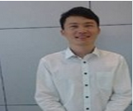
黄涛
数控编程工程师班
台资塑胶模工程师
税前7500元

冯伟
塑胶模具工程师班
日企模具部主管
税后8500元
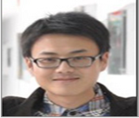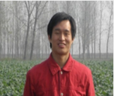
高博
数控模具工程师班
台资设计部主管
税前11000

张炜
数控编程工程师班
日企加工部副经理
税前12000



徐娜娜
塑胶模具工程师班
台资工程部经理助理
7000元

秦怡兵
数控编程工程师班
台资编程部主管
税前8000元

岗位二：数控编程实习生（非企业订单式培养）
招聘人数：若干
任职要求：
1、对机械数控领域感兴趣，学习能力强者优先；
2、了解Auto CAD、UG等绘图软件，工作认真负责，严谨细致；
3、有良好的团队精神和沟通能力；
4、没有经验,可以从基层做起，应届生、实习生、公司统一安排岗前培训。
薪资福利：
1、未参加项目培养的实习生，实习期收入3500+，转正4000+；
2、工作时间：一般为6天10小时制度，部分岗位5天8小时制度；
3、为优秀员工提供岗位培训及广阔的晋升空间。
4、入职后统一购买六险二金（包含五险和意外伤害险，企业年金和住房公积金）；
5、免费餐饮条件：公司免费提供一人一餐制。每人餐一大荤一小荤两个素一个汤
6、免费住宿条件：四-六人间，配有空调、衣柜、桌椅、网络、饮水机等设施，并有完善的生活区物业管理。资深工程师外出租房有住宿补贴。
7、免费发放工作服，无需出差；
8、生活条件：公司拥有完善的职工生活区，配有超市、食堂、篮球场、健身房、员工活动中心等活动设施；
9、每年进行岗位技能的评定，技能突出者将提供晋级及晋升机会；
10、公司定期组织文体活动、团建，聚餐、联欢等集体活动；
11、优秀员工每年两次定期国内外旅游，工程师以上岗位工程师以上岗位定期国外旅游

人才发展模式：

经过学习，技能及理论得到实质提升，通过考核，晋升技术员
做操作员2个月以上（工资相对较低）
30%优秀员工边工作边到培训中心学习

晋升渠道：
普通操作员
其他晋升
数控技术工程师
普通操作员
数控技术员
中级技术员

普通应届毕业生直接到企业上班作为普通操作工实习，实习期收入3500元/月，实习过程中，根据企业高能技术人才需求及员工整体素养，择优选取优秀员工参加培训（企业提供，签订培训协议），培训后技能考核通过获得晋升为实习技术员的机会，实习转正考核评定工资级别。

六、联系方式
联系人：吴主管 18155159331
杜主管 18755159847
项目电话：0512—86166266
企业邮箱：zhongshanjy@126.com
公司地址：江苏省昆山市长江中路1128号日月星城商务中心
苏州科森“企业订单式工程师就业指导工程”项目实训中心（中山教育）

